山东土老爹食品有限公司年加工20000吨卤制食品建设项目

其他需要说明的事项

1环境保护设施设计、施工和验收过程简况

1.1设计、施工简况

本项目锅炉废气处理设施设计单位、施工单位为临沂市宏久锅炉辅机有限公司；软化水设备设计单位、施工单位为临沂市隆德水处理有限公司；污水处理站设计单位、施工单位为临沂保洁环保设备有限公司；油烟净化设备施工单位是山东云智环保科技有限公司。环境保护设施投资概算218万元。

山东土老爹食品有限公司年加工20000吨卤制食品建设项目于2015年12月开工，环境保护设施实际投资218万元，环境保护设施的建设进度和资金是得到了保证。项目建设过程组织实施了环境影响报告表及其审批部门审批决定中提出的环境保护对策措施。

1.2验收过程简况

表1 本项目验收过程简况
竣工时间 | 2015年12月 | 验收工作启动时间 | 2016年12月
验收检测方式 | 委托第三方检测机构
委托其他机构名称 | 山东蓝一检测技术有限公司 | 资质认定证书编号 | 181512342163
委托合同 | 已签署 | 关键内容 | 根据《中华人民共和国环境保护法》、《建设项目环境保护条例》等法律法规，进行本项目验收检测
检测报告完成时间 | 2019年05月16日 | 提出验收意见的方式 | 书面文件
提出验收意见的时间 | 2019年05月18日 | 验收意见结论 | 同意通过验收。

1.3公众反馈意见及处理情况

项目立项及调试过程中无环境投诉。

2其他环境保护措施的落实情况

2.1制度措施落实情况

（1）环保组织机构及规章制度

公司成立了环保领导小组，主要负责公司环境保护管理相关工作。公司制定了环保管理制度，规定了环保管理人员的主要工作职责以及有关奖惩措施。

本项目环保规章制度及主要内容：
- 建立健全岗位责任制、操作规程，做好运行记录；
- 出现故障应及时维修，杜绝“带病”运行，确保设备完好；
- 环保设施因发生故障不能运行的，要立即向公司领导汇报，并记录环保设施故障、抢修措施、修复日期等。
- 公司环保科将按规定对重点环保设施进行监测，监测结果及时通报公司，并将监测结果记录存档，每年填好环境保护设施档案。

对有下列情形之一者，进行奖励或处罚：
- 不按照操作规程操作设备的；
- 有意造成设施不能正常使用，使排污严重超标的；
- 严格遵守本制度，成绩突出的生产班组或个人给予表彰和奖励。

（2）环境风险防范措施

本项目落实了报告表中提出的环境风险防范措施，制定安全生产管理制度，配备灭火器等消防设备，切实加强事故应急处理及防范。

（3）环境监测

该项目未涉及环境监测计划。我单位承诺，按照规定接受各级环保部门的日常监督检查。

我单位委托山东蓝一检测技术有限公司进行了项目验收检测工作，检测时间为2019年04月20日~04月21日，于2019年05月16日出具了检测报告（报告编号：LYJCHJ19051601C）。
连续两天的监测结果分析表明，锅炉排放废气量处理前最大值为15405Nm³/h，年工作时间为2400h，废气量为3697.2万m³/a，废气中二氧化硫、氮氧化物、颗粒物浓度最大值分别为190mg/m³、136mg/m³、1232mg/m³，排放速率分别为1.20kg/h、0.863kg/h、8.67kg/h；锅炉排放废气量处理后最大值为16470Nm³/h，年工作时间为2400h，废气量为3952.8万m³/a，废气中二氧化硫、氮氧化物、颗粒物浓度最大值分别为9mg/m³、20mg/m³、15.4mg/m³，排放速率分别为0.148kg/h、0.329kg/h、0.118kg/h，排放浓度满足《锅炉大气污染物排放标准》（DB37/2374-2018）表1中的限值要求（SO₂ ≤200mg/m³，NO_{x}≤300mg/m³，颗粒物≤20mg/m³），排放速率满足《大气污染物综合排放标准》（GB16297-1996）表2中二级标准限值的要求。
食堂油烟排放废气量处理前最大值为6541Nm³/h，年工作时间为1200h，废气量为784.9万m³/a，油烟浓度最大值为8.26mg/m³，排放速率为0.053kg/h；排放废气量处理后最大值为6205Nm³/h，年工作时间为1200h，废气量为744.6万m³/a，油烟浓度最大值分别为0.87mg/m³，排放速率为0.005kg/h，满足山东省地方标准《饮食业油烟排放标准》（DB37/597-2006）小型规模要求。

本项目无组织废气主要为车间及污水处理站臭气无组织排放，采取车间内设置排风扇增加通风速率，污水处理站周边加强绿化措施。检测结果表明：本项目臭气浓度、厂界颗粒物浓度最大值分别为14（无量纲）、0.267mg/m³，臭气浓度满足《恶臭污染物排放标准》（GB14554-1993）表1限值要求（臭气浓度≤20（无量纲）），总悬浮颗粒物满足《大气污染物综合排放标准》（GB16297-1996）表2中的颗粒物无组织排放监控浓度限值要求（颗粒物≤1.0mg/m³）。

连续两天的监测结果表明，昼间噪声在51.7-53.8dB(A)之间，夜间噪声在40.6-43.3dB(A)之间，满足《工业企业厂界环境噪声排放标准》（GB12348-2008）2类功能区标准要求（昼间≤60dB(A)，夜间≤50dB(A)）。

连续两天的监测结果表明，本项目污水处理站进水中pH范围为7.40~7.50（无量纲），动植物油、化学需氧量、氨氮、BOD₅、悬浮物、全盐量的最大值分别为25.6mg/L、324mg/L、10.7mg/L、114mg/L、131mg/L、452mg/L；排放废水中pH范围为7.30~7.40（无量纲），动植物油、化学需氧量、氨氮、BOD₅、悬浮物、全盐量的最大值分别为2.47mg/L、22mg/L、0.796mg/L、9.9mg/L、18mg/L、399mg/L，满足《流域水污染物综合排放标准 第2部分：沂沭河流域》（DB 37/ 3416.2-2108）标准要求。

2.2配套措施落实情况

（1）区域削减及淘汰落后产能

本项目不涉及区域削减及淘汰落后产能。本项目SO₂、NO_{X}、CODcr、氨氮排放总量需要分别控制在0.357t/a、0.816t/a、0.477 t/a、和0.051 t/a以内，根据验收阶段检测结果核算，这几项指标均没有超过总量控制要求。

（2）防护距离控制及居民搬迁

本项目不涉及居民搬迁。项目周围1km范围内没有历史文物古迹、风景名胜区及重要生态功能区。

3整改工作情况

根据相关专家、验收监测单位的建议，本公司于2019年04月19日开始进行以下整改工作：规范环保设施标志牌的建设。这项工作于2019年05月23日全部按照国家相关环境保护规定整改完成。
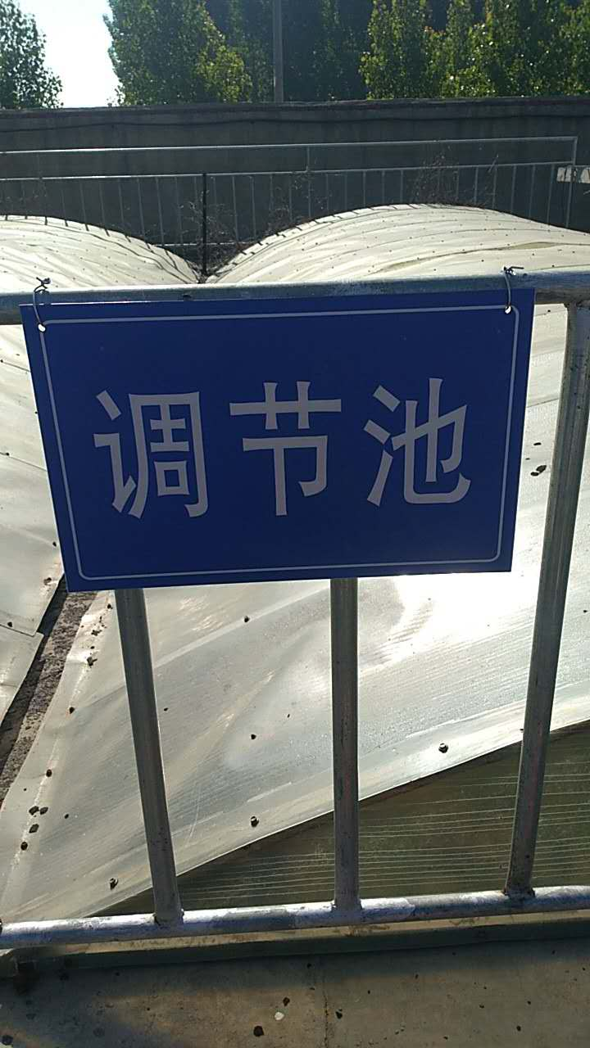  图1调节池 | 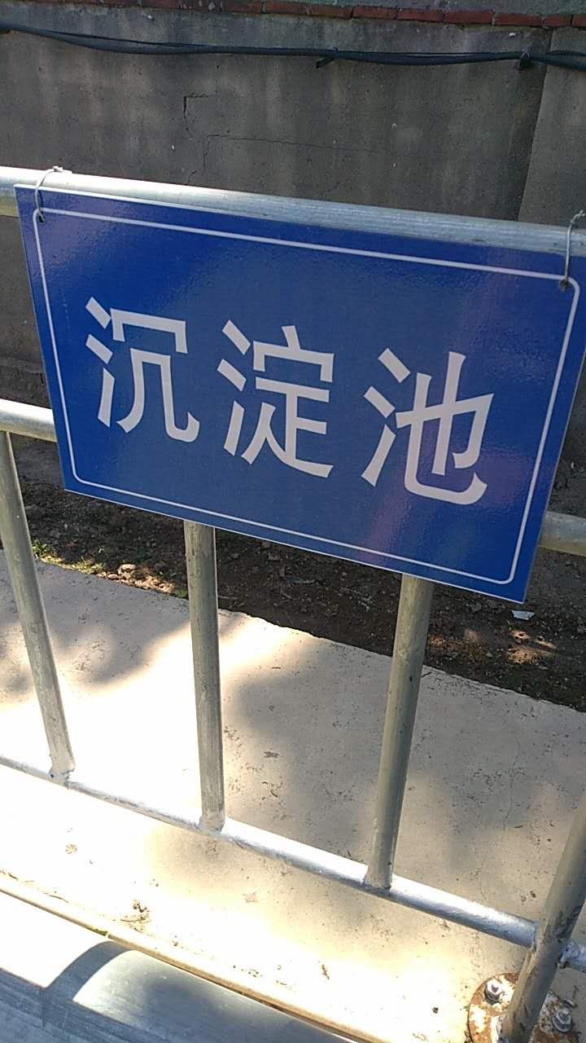  图2沉淀池
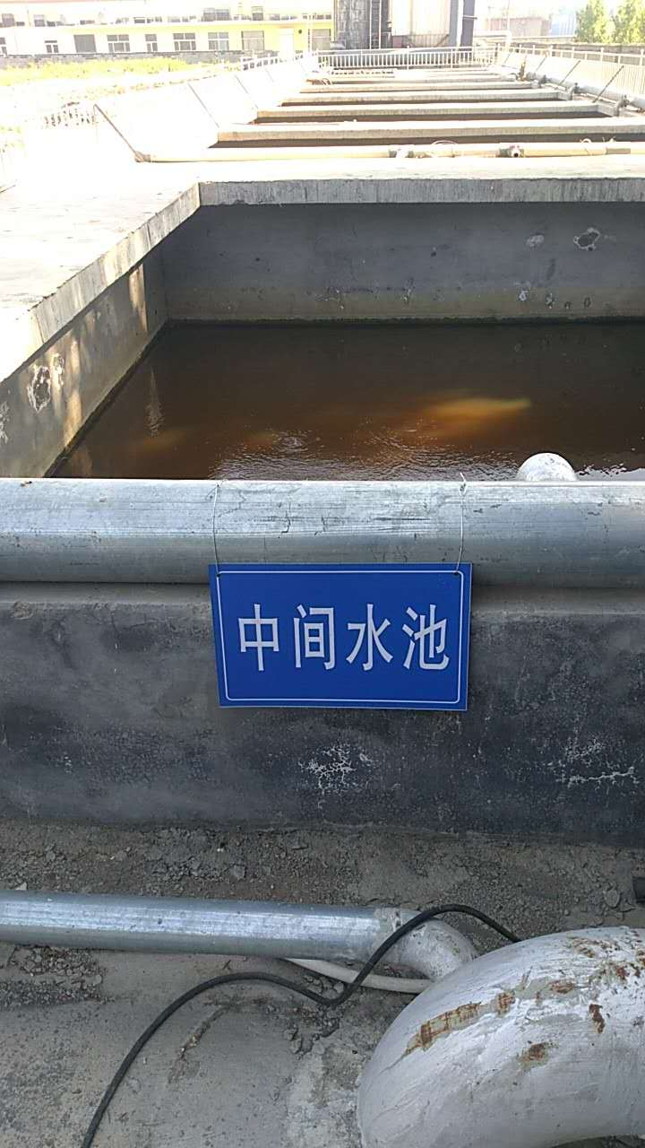  图3 中间水池 | 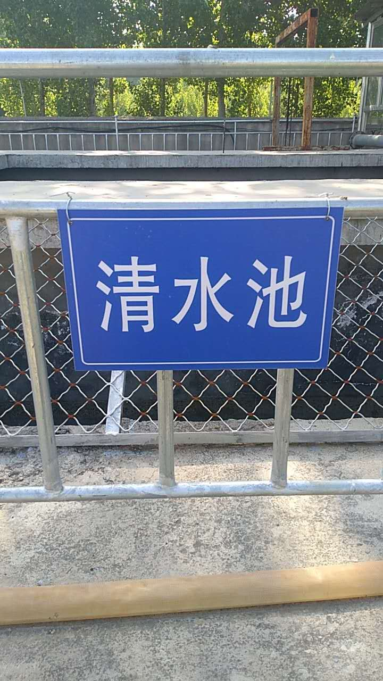  图4清水池
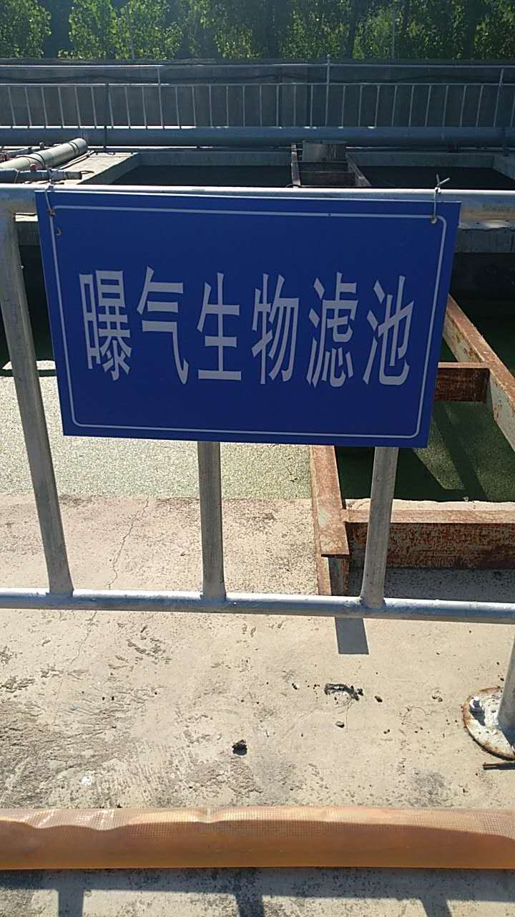  图5曝气生物滤池 | 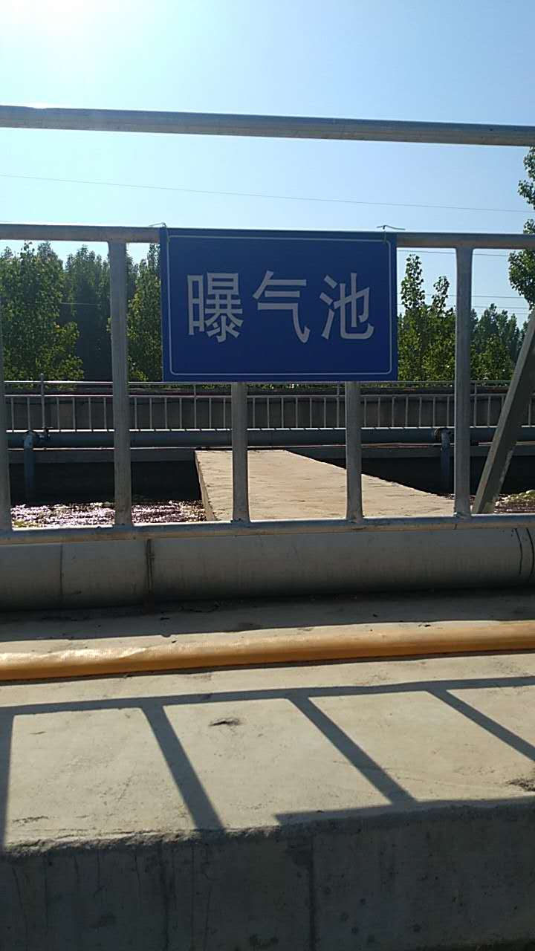  图6曝气池
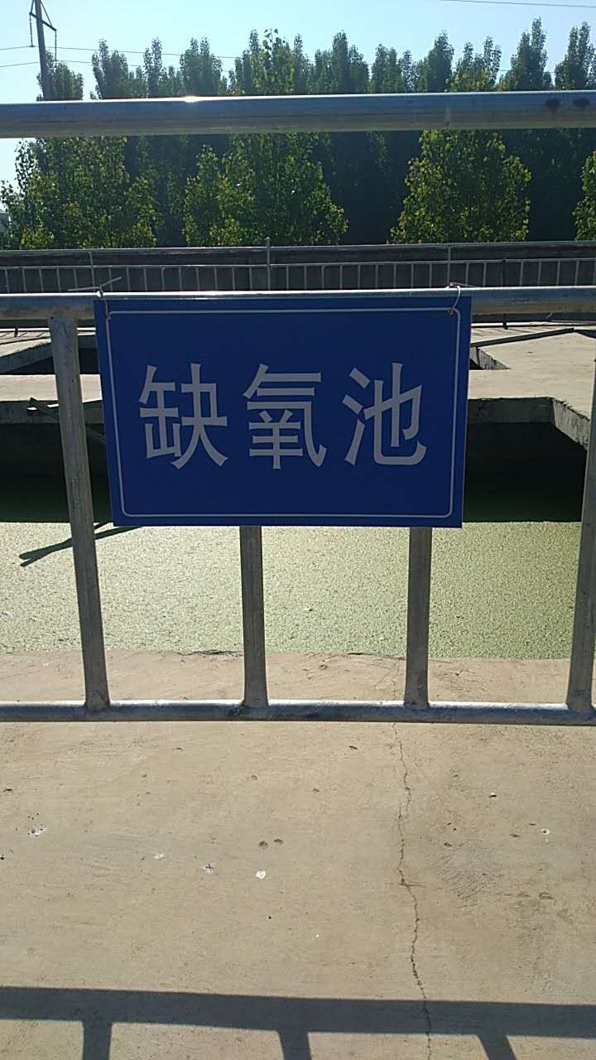  图7缺氧池 | 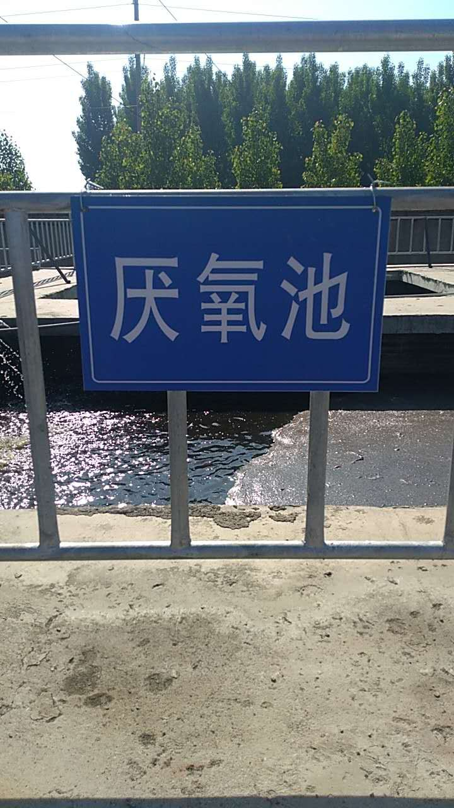  图8厌氧池
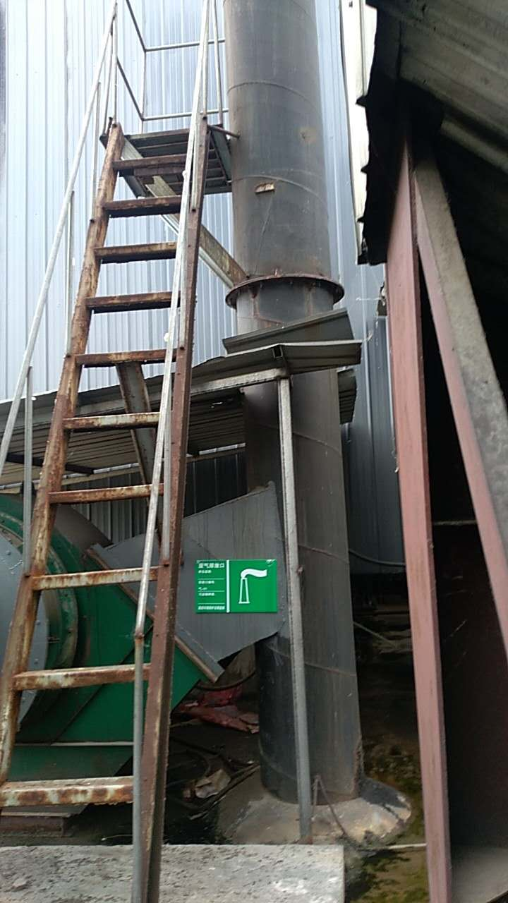  图9废气排放口标志 | 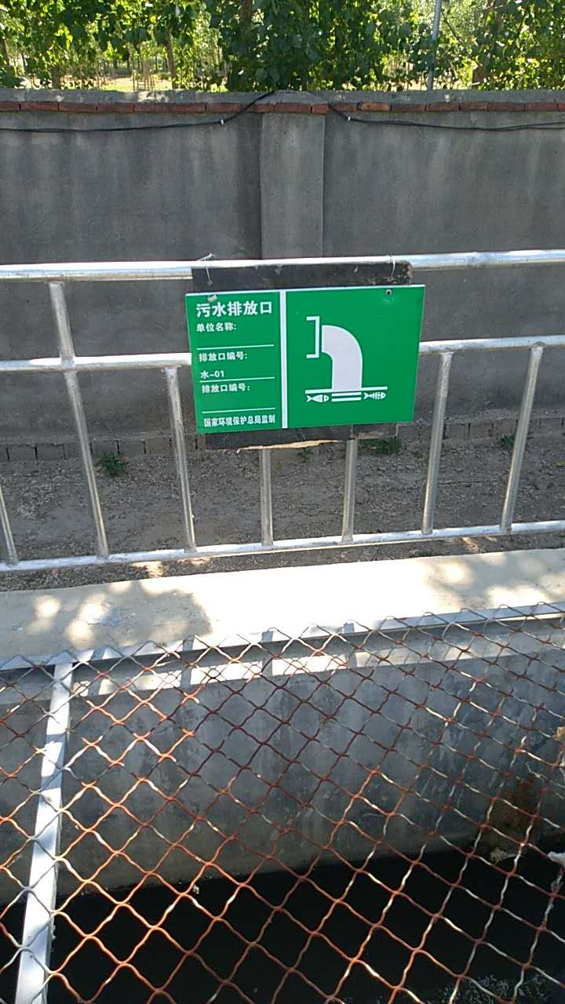  图10废水排放口标志

